|  |  |  |
| --- | --- | --- |
| **POSICIÓN DEL PACIENTE** | **MESA QUIRÚRGICA** | **ACCESORIOS DE MESA/ SEGURIDAD** |
| * Decúbito supino * Brazos pegados al cuerpo * Almohada/rodete en cabeza | * Alm * Mobilis * Diamond | * Arco flexible * Cintas de sujeción |

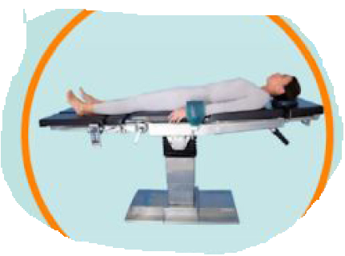

**AMIGDALECTOMÍA**

**APARATAJE:**

* Aspirador
* Fotóforo
* Bisturi electrico

**COBERTURA:**

* Cubre mesa
* Sábana en U
* Paño adhesivo
* Paño capelina

**MATERIAL FUNGIBLE:**

|  |  |
| --- | --- |
| * Batas * Guantes estériles * Gasas y Compresas * Goma de aspiración * Yankauer * Carpule + cargas de carpule * BE + punta de colorado | * Bote AP * Sonda de aspiración nº10* * Vena de hilo * Agua oxigenada * Vaselina (labios) * Epistaxol * Torundas (bolas) |

**MATERIAL SUELTO:**

* Vacinilla
* Pinza bipolar + cable*

**CAJAS:**

* Caja de amigdalectomía

**INSTRUMENTAL**